Homilie – Openbaring des Heren – Driekoningen 03.01.2021
Jesaja 60, 1-6 / Psalm 72, 1.7-8.10a.11-13 / Efeziërs 3, 2-3a.5-6 / Matteüs 2, 1-12

Heb je een GPS in je auto of zoek je nog de weg met een Michelinkaart? Ik zou niet meer zonder GPS kunnen. Zo eenvoudig: je geeft je bestemming in en de navigatie zegt precies hoe je erheen moet rijden, meestal zelfs tot vlak voor de deur. Want die dingen worden elk jaar beter. Echt wel handig, maar het wordt minder handig als de navigatie er ineens mee ophoudt. Want dat gebeurt soms ook. De navigatie kan geen signaal meer opvangen en dan sta je daar, midden in de Provence zonder kaart, zonder wegenatlas en met een auto die constant aangeeft dat hij geen GPS-signaal kan vinden.

En dan bellen mensen naar Touring Wegenhulp of Europ Assistance of een andere wegenwacht waar je bij aangesloten bent. Want die helpen je toch altijd op weg. Je moet soms wat geduld hebben, want ze zijn er voor je. Alleen… die komen alleen maar als je auto zelf het niet meer doet, niet als je je reis zo slecht hebt voorbereid dat je geen kaart mee hebt. Je kunt niet blind vertrouwen op je GPS, ook niet op de wegenwacht, want dat is niet hun opdracht.

De drie wijzen – of koningen als je wil – hadden geen navigatie, geen GPS-signaal tot hun beschikking en ook geen wegenwachtcentrale. Ze volgen een ster, een hemelse wegwijzer die hen niet in de steek liet. Al moesten ze soms wel even op een signaal, een teken wachten. Ze kwamen van ver, uit het Oosten: Irak, Indië of het Verre Oosten misschien. Een land in ieder geval waar in die dagen geen jood ooit geweest was en waar men van het kleine joodse volk met zijn heel bijzondere godsdienst nog niets vernomen had. Misschien wisten die wijzen er wel iets van uit hun boeken. Het waren tenslotte magiërs die thuis waren in een speciaal soort boeken.

Ze hadden een heldere ster aan de hemel zien verschijnen, ze waren met al hun wijsheid in hun boeken gedoken en ze verstonden het teken. Ze zijn dan op weg gegaan, ze hebben de behaaglijkheid en veiligheid van eigen huis en land verlaten om een lange, onzekere reis te beginnen, niet wetend wat te vinden of waar. Gewoon die ster volgen. Zolang ze dat deden ging het allemaal goed. Maar dan liep het nog bijna mis. Ze waren in de buurt van Jeruzalem. Overtuigd dat het koningskind in een paleis moest te vinden zijn, hadden ze zich niet meer gericht op de ster. Ze meldden zich daar in het koninklijk paleis, want ze waren zeker dat ze hun ‘bestemming bereikt’ hadden. Dat zegt mijn GPS gewoonlijk, maar die ster had zich niet meer laten zien.

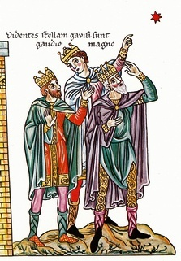
Ja, ze zitten fout, hier is geen koning geboren. Hier is Herodes de koning en die zit niet te wachten op een troonpretendent, zelfs niet eentje met een luier om. Een kleine afdwaling van die drie wijze mannen is er de oorzaak van dat de pasgeboren koning in levensgevaar verkeert. Ze waren op automatische piloot naar Herodes gegaan en vergaten te ster die hen nu al zo ver gebracht had.

Volgens hun boeken was die ster nochtans een hemelse wegwijzer. Maar je kunt die natuurlijk negeren. Wat is de goede weg, hoe kom je als mens, als godzoeker, waar je zijn moet? Eén ding is wel zeker: je kunt het niet alleen, je moet je de weg ook laten wijzen, je moet wijsheid in je bagage meenemen en vertrouwen. Dat zijn dingen die een mens niet geheel van nature bezit; het zijn zaken die je hopelijk geschonken worden, door andere mensen, wijzen, sterren, vaders en moeders… Maar ook koning Herodes staat klaar om je raad te geven en om je levensreis te laten mislukken. Hoe herken je hem?

Ons hart zal ons daarvoor waarschuwen als het op Gods wijsheid is afgestemd, als het een hemels GPS-signaal kan opvangen. Hoe stem je je hart goed af, hoe vang je dat signaal van boven op? Door te doen zoals die wijzen: vol verwachting naar de hemel kijken, contact zoeken met boven, bidden. Nadenken over wat je hoort en ziet. Ga ik op de goede weg die me naar God leidt of niet? Alles proberen te zien in Gods licht. Je conclusies trekken, omkeren, een andere weg kiezen of raad vragen aan wijzen. Dat is geen schande, dat is wijs. En dan weer op weg gaan in het vertrouwen dat je er zult komen, dat God zich in je openbaart.
Het is een goed voornemen voor een zalig Nieuwjaar!

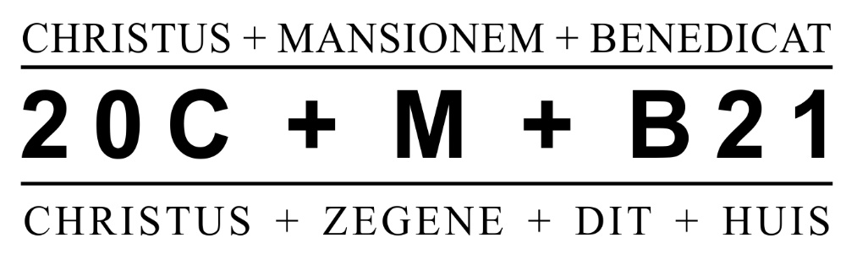

Op het hoogfeest van de Openbaring des Heren hebben we de gewoonte om een huiszegen mee te geven met de kerkgangers. Ik heb dit overgenomen vanuit mijn wintervakanties in Duitsland en Oostenrijk. Daar wordt op 6 januari de jeugd van het dorp na de eucharistieviering uitgezonden, verkleed als koningen met mantel en kroon. Ze hebben krijt mee dat in de viering door de priester gewijd is. Aan de voordeuren van alle huizen in het dorp schrijven zij vanwege de parochie de huiszegen: 20C + M + B21.
Meestal moeten ze alleen maar het laatste cijfer wegvagen en een nieuw cijfer plaatsen, het cijfer van het nieuwe jaar. Want de mensen houden aan die huiszegen, door jongeren vanwege de parochie gebracht. Die blijft dan ook een gans jaar op de deur staan.

Wat betekent die huiszegen?

De gedrukte huiszegen draagt het opschrift C+M+B. Dat zijn de beginletters van de Latijnse zegenwens 'Christus mansionem benedicat', wat betekent: 'Christus zegene dit huis'.

In deze beginletters kun je ook lezen: Caspar, Melchior en Balthazar, de namen die vanuit de traditie worden gegeven aan de wijzen uit het Oosten.

En er is nog een derde verklaring die minder gekend is. De letters C+M+B worden ook in verband gebracht met de drievoudige openbaring van de Heer. Kerstmis is het feest van de openbaring aan alle mensen. Deze openbaring van God wordt gevierd met Driekoningen, bij het feest van de Doop van de Heer en bij het eerste teken dat Jezus stelt: het wijnwonder met de bruiloft in Kana. De beginletters wijzen ook naar die drie feesten: de bruiloft in Kana (Cana), de aanbidding van de wijzen (Magi) en de Doop van de Heer in de Jordaan (Baptisma).

Jan Verheyen – Lier
Hoogfeest Openbaring des Heren (Driekoningen) – 3.1.2021

